2019届毕业生生源信息填写核对操作手册

各2019届毕业生：
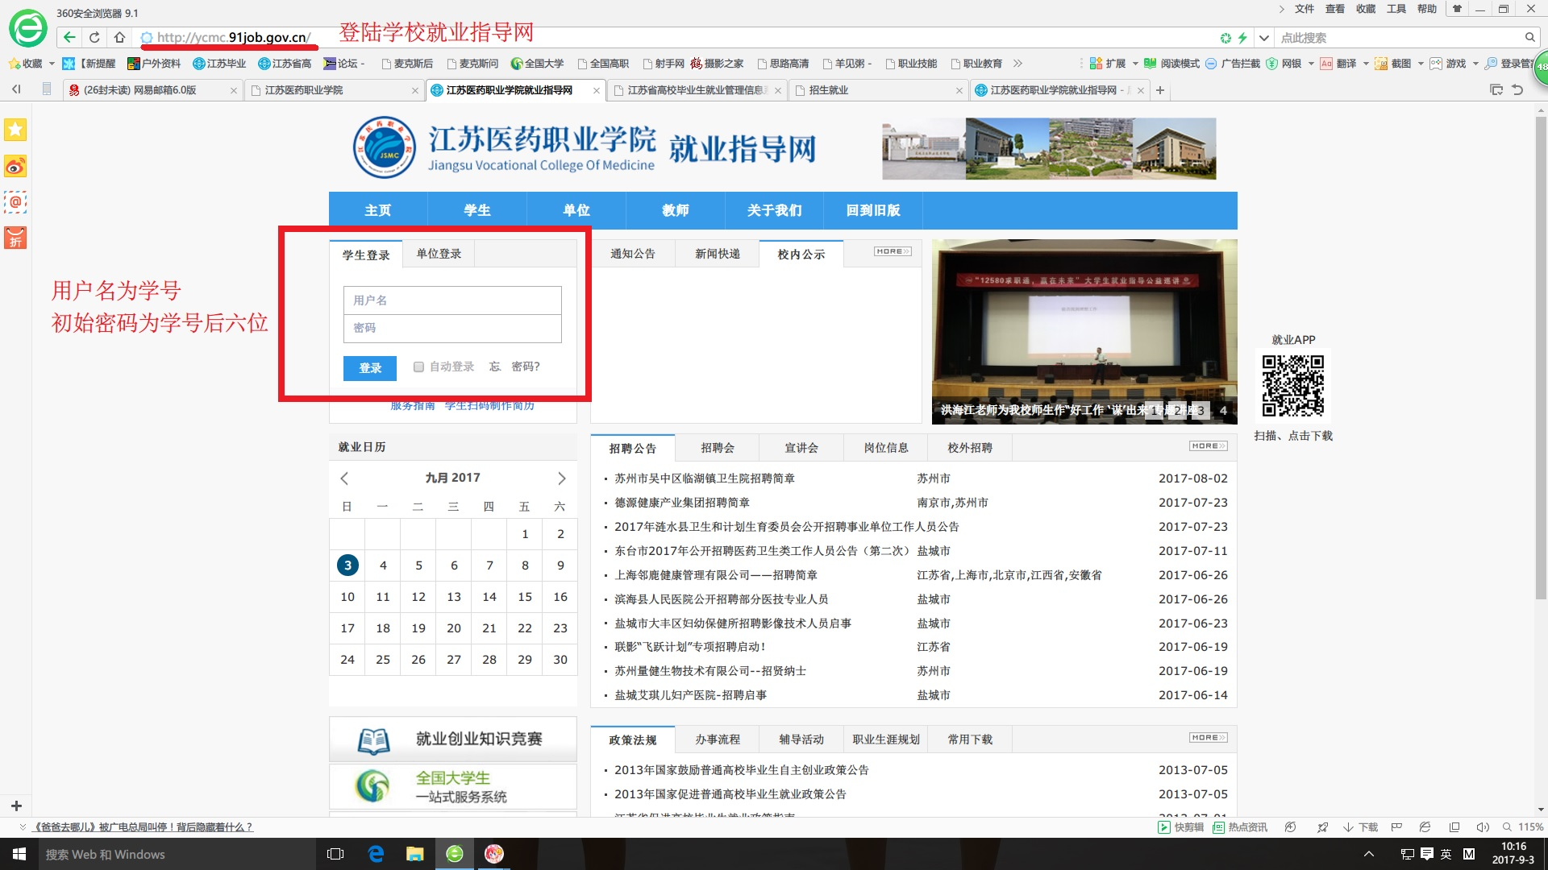
2019届毕业生生源信息审核工作已经开始，请同学们于9月21日下午17：00前登陆学校就业指导网http://njucm.91job.gov.cn/，按照以下操作说明完成生源信息的填报和核对工作。生源信息关系到同学们将来就业派遣和档案邮寄等手续的办理，请务必高度重视，确保无误。

